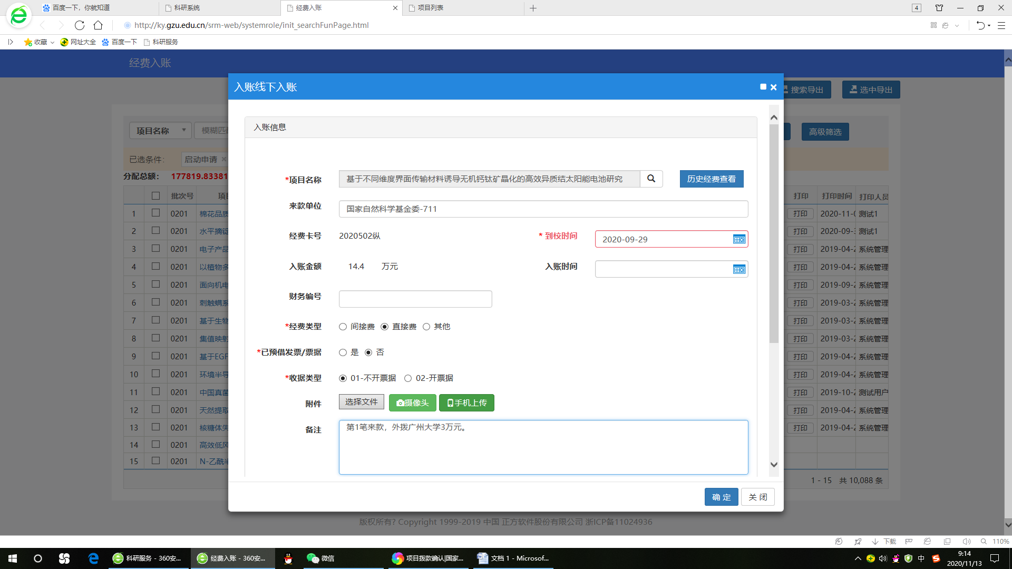

特别提示：如果有外拨经费，请务必在备注栏注明外拨单位、外拨金额！否则，以后将不予外拨！！！

**说明：1、来款单位务必填为“国家自然科学基金委-711”**

**2、入账金额、到校时间按清单**

**3、备注：第几笔来款按本人实际到账笔数标注**

**4、间接费选“不提不扣”**

**5、注意特别提示**